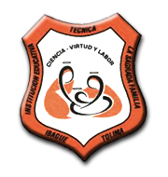**INSTITUCION EDUCATIVA TECNICA SAGRADA FAMILIA**

**SEDE JULIA CALDERON**

**AÑO 2020**

**Asignatura: Ciencias naturales Docente: Hortencia Cruz Gutierrez J.T**

**Objetivo**: Identificar los principales órganos de los sistemas del cuerpo humano y su ubicación.

1. Escribe los nombres de cada parte de los sistemas que aparecen a continuación:

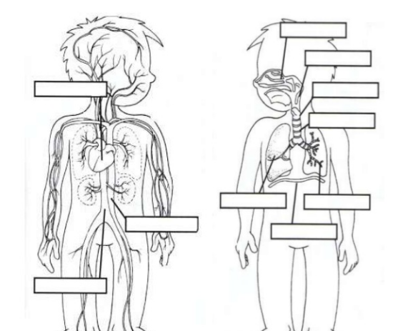

Sistema respiratorio

Sistema circulatorio

2. Complete el siguiente cuadro:

|  |  |
| --- | --- |
| Concepto | Definición |
|  | Bomba que da la fuerza para que la sangre se expanda por todo el cuerpo |
| Capilares |  |
|  | Tubo musculoso situado en el cuello, la cual conecta la nariz y la boca con la tráquea y el esófago. |
| Bronquios |  |
|  | Es un músculo que divide la cavidad torácica de la cavidad abdominal y junto con los músculos intercostales. |
| Faringe |  |
|  | Su función es controlar el reflejo del movimiento del cuerpo (extremidades y tronco) |
| Cerebro |  |

3. Contesta las siguientes preguntas de selección múltiple.

**1.1 Respecto de las fosas nasales, señale la respuesta incorrecta:**

A). Las fosas nasales se abren hacia atrás en la naso faringe

B). Las fosas nasales se ubican sobre la cavidad bucal.

C). Las fosas nasales se abren hacia atrás en la buco faringe.

**1.2 ¿Cuál de las siguientes alternativas indica la principal forma en que se transporta el oxígeno a través de la sangre?**

A). Unido a proteínas plasmáticas.

B).En forma de CO2.

C).En forma de bicarbonato.

D). Unido a la hemoglobina.

E) Disuelto en el plasma.